14.09.2018 № 32

*Об установлении границ защитной зоны*

*объекта культурного наследия*

*регионального значения*

В соответствии со статьей 34.1 Федерального [закона](consultantplus://offline/ref=9C5372B98B949133ECA9D773E432A1004D6C739217AD203D547CAA873102A72CC313CE68CE42F57326iCH) от 25.06.2002 № 73-ФЗ «Об объектах культурного наследия (памятниках истории и культуры) народов Российской Федерации», постановлением Губернатора области от 17.10.2007 № 774 «Об утверждении Положения о Государственной инспекции по охране объектов культурного наследия администрации Владимирской области» п о с т а н о в л я ю:

1. Установить границы защитной зоны объекта культурного наследия регионального значения «Комплекс земской больницы» (Вязниковский район, пос. Мстера, ул. Семашко, д.15) и объектов в его составе согласно приложению № 1.
2. Утвердить режим использования земель в границах защитной зоны объекта культурного наследия «Комплекс земской больницы» (Вязниковский район, пос. Мстера, ул. Семашко, д.15) согласно приложению № 2.
3. Контроль за исполнением данного постановления возложить   
   на начальника отдела государственного надзора и государственной охраны объектов культурного наследия.
4. Настоящее постановление вступает в силу с даты его официального опубликования.

Начальник Государственной инспекции Е.И. Гранкин

Приложение № 1

к постановлению Государственной инспекции

от 14.09.2018 № 32

**Описание местонахождения границ защитной зоны**

**объекта культурного наследия регионального значения**

**«Комплекс земской больницы»**

**(Вязниковский район, пос. Мстера, ул. Семашко, д. 15)**

**и объектов в его составе**

**Графическое описание местонахождения границ защитной зоны**

**объекта культурного наследия «Комплекс земской больницы»**

**(Вязниковский район, пос. Мстера, ул. Семашко, д. 15): «Главный корпус», 1913 г., «Флигель № 1», 1913 г., «Флигель № 3», 1913 г.**

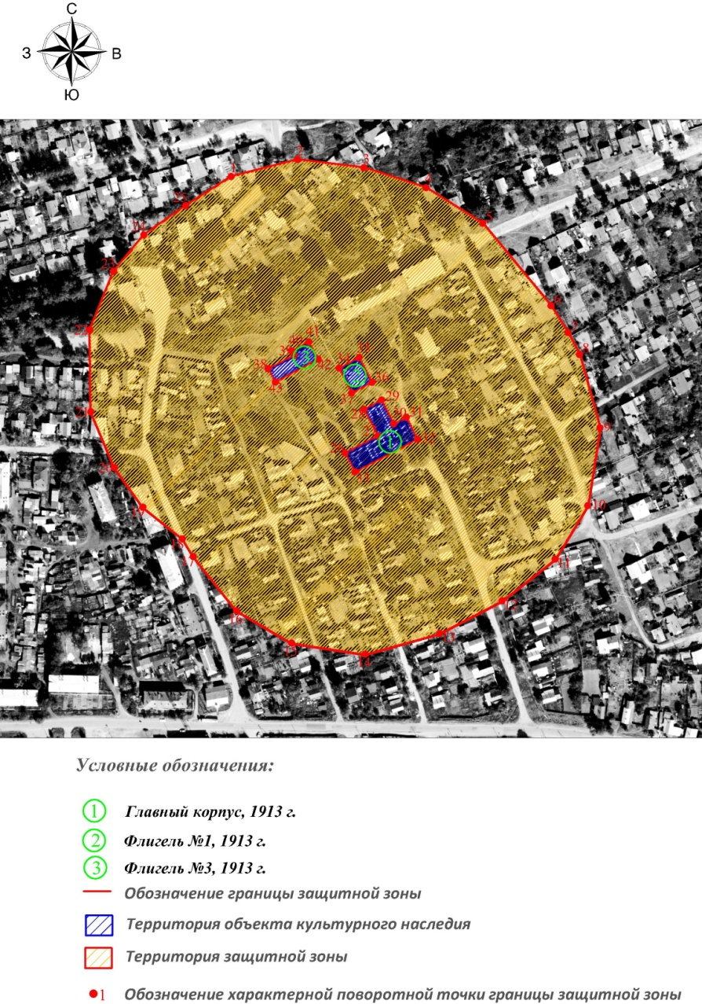

**Координаты характерных (поворотных) точек границ защитной зоны объекта культурного наследия «Комплекс земской больницы»**

**(Вязниковский район, пос. Мстера, ул. Семашко, д. 15)**

**(система координат местная МСК-33):**

|  |  |  |
| --- | --- | --- |
| Обозначение характерных точек | Координаты | |
| X | Y |
| Координаты внешнего контура | | |
| 1 | 222288.15 | 314539.45 |
| 2 | 222302.12 | 314593.97 |
| 3 | 222295.42 | 314648.52 |
| 4 | 222279.10 | 314699.56 |
| 5 | 222249.87 | 314746.25 |
| 6 | 222182.01 | 314802.25 |
| 7 | 222160.02 | 314816.31 |
| 8 | 222142.01 | 314825.73 |
| 9 | 222081.76 | 314842.52 |
| 10 | 222017.81 | 314832.49 |
| 11 | 221973.80 | 314805.77 |
| 12 | 221939.47 | 314762.14 |
| 13 | 221912.57 | 314710.71 |
| 14 | 221895.64 | 314649.44 |
| 15 | 221904.77 | 314589.09 |
| 16 | 221931.33 | 314543.83 |
| 17 | 221975.97 | 314508.27 |
| 18 | 221990.46 | 314499.31 |
| 19 | 222016.41 | 314466.86 |
| 20 | 222048.97 | 314443.46 |
| 21 | 222094.78 | 314424.07 |
| 22 | 222162.21 | 314423.21 |
| 23 | 222210.11 | 314442.75 |
| 24 | 222240.20 | 314467.63 |
| 25 | 222264.21 | 314502.09 |
| 1 | 222288.15 | 314539.45 |
| Координаты внутреннего контура 1 | | |
| 26 | 222061.09 | 314633.00 |
| 27 | 222075.24 | 314660.03 |
| 28 | 222096.95 | 314648.63 |
| 29 | 222104.50 | 314663.00 |
| 30 | 222085.14 | 314673.01 |
| 31 | 222090.50 | 314683.39 |
| 32 | 222072.39 | 314692.62 |
| 33 | 222045.49 | 314641.19 |
| 26 | 222061.09 | 314633.00 |
| Координаты внутреннего контура 2 | | |
| 34 | 222130.80 | 314628.06 |
| 35 | 222139.51 | 314644.66 |
| 36 | 222119.20 | 314655.31 |
| 37 | 222110.38 | 314638.48 |
| 34 | 222130.80 | 314628.06 |
| Координаты внутреннего контура 3 | | |
| 38 | 222130.36 | 314569.79 |
| 39 | 222141.50 | 314590.97 |
| 40 | 222145.00 | 314589.12 |
| 41 | 222152.41 | 314603.27 |
| 42 | 222138.11 | 314610.89 |
| 43 | 222119.46 | 314575.86 |
| 38 | 222130.36 | 314569.79 |

Приложение № 2

к постановлению Государственной инспекции

от 14.09.2018 № 32

**Режим использования земель в границах защитной зоны**

**объекта культурного наследия «Комплекс земской больницы»**

**(Вязниковский район, пос. Мстера, ул. Семашко, д. 15).**

В границах защитной зоны объекта культурного наследия запрещаются строительство объектов капитального строительства и их реконструкция, связанная с изменением их параметров (высоты, количества этажей, площади), за исключением строительства и реконструкции линейных объектов.